|  |
| --- |
| **CORRECTION du TD N°16 de chimie-Protection de fonctions en chimie organique** |

**Exercice 1 : Pour commencer**

1. Retrouver les composés qui ont servi à la synthèse des acétals ci-après :



(c)

(b)

(a)

1. Donner le mécanisme de la formation de l'acétal (c) à partir des réactifs déterminés à la question 1.

**Corrigé : Exercice 1**

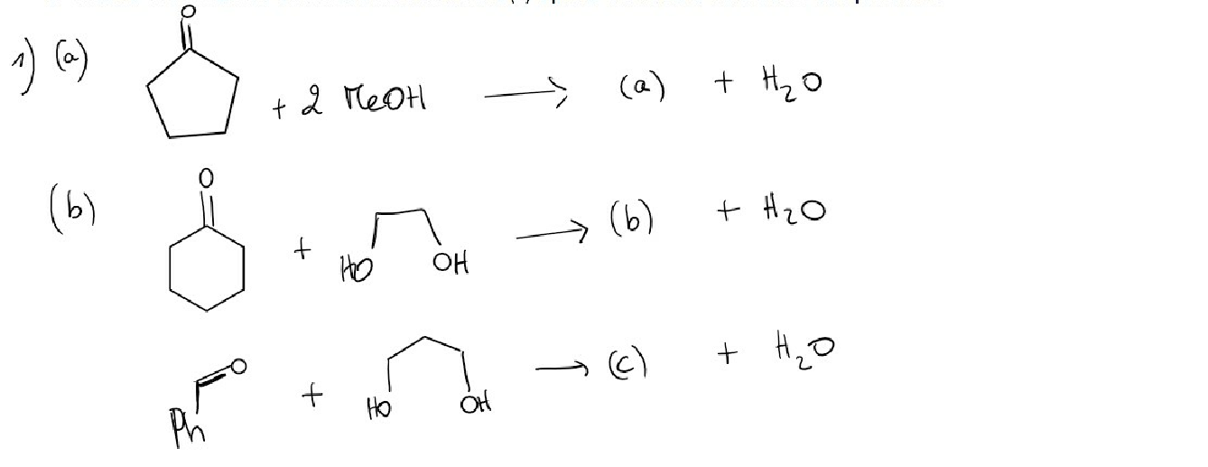

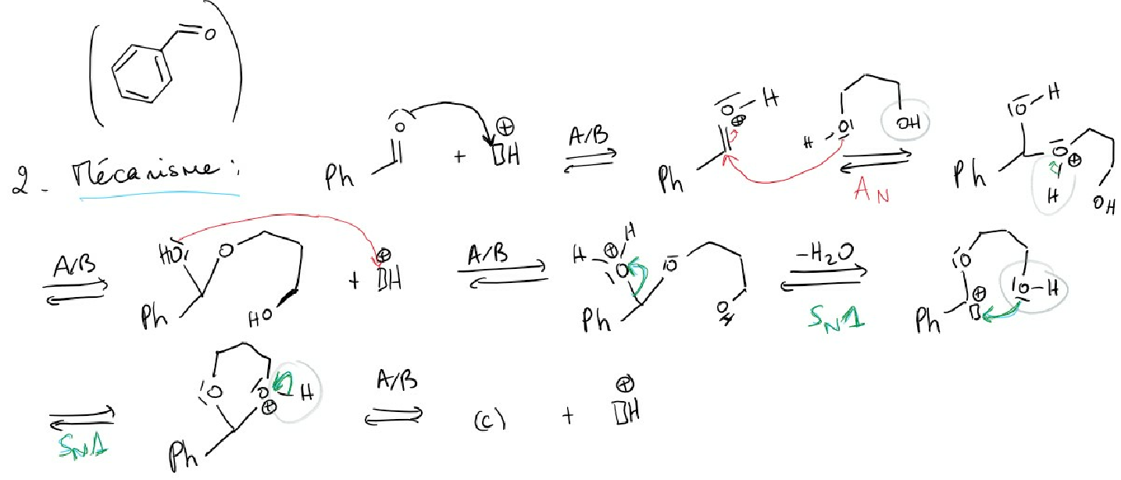

# Corrigé : Exercice 2

# 

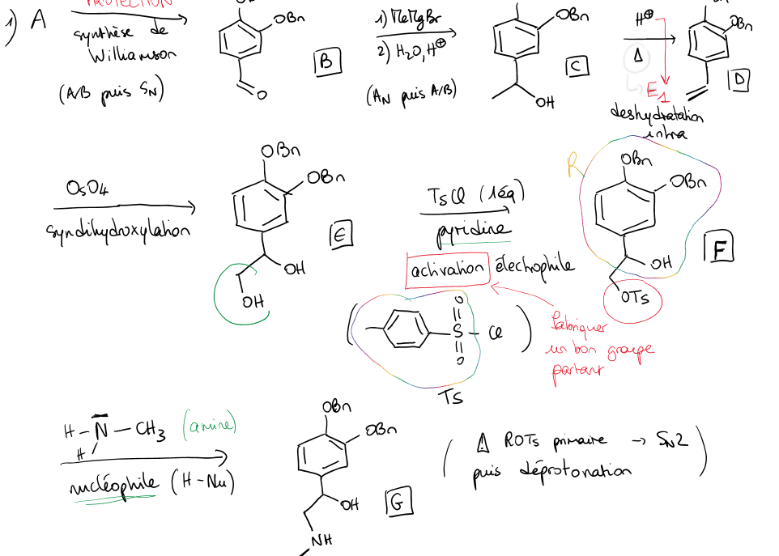

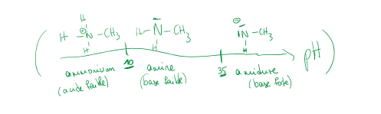

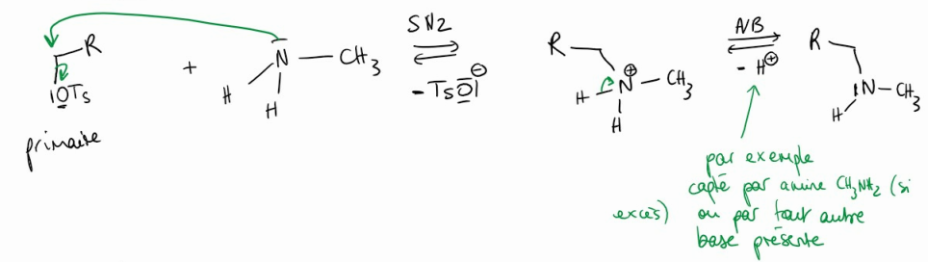

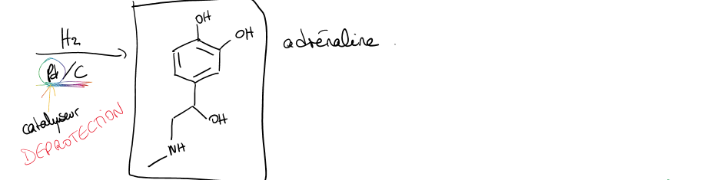

**Corrigé : Exercice 3**

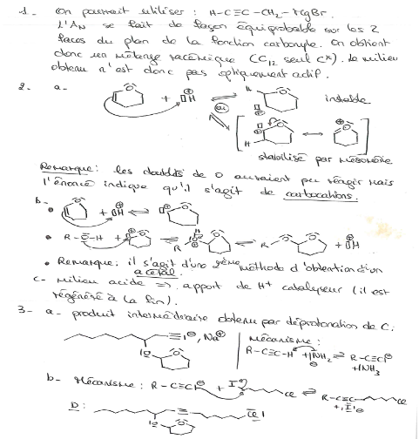

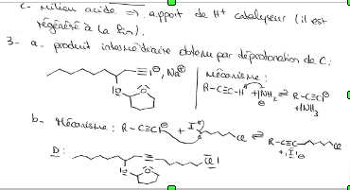

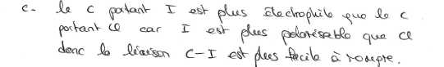

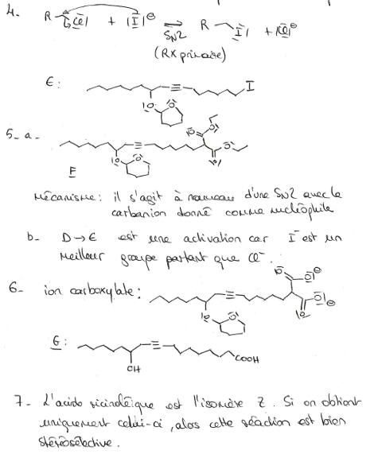

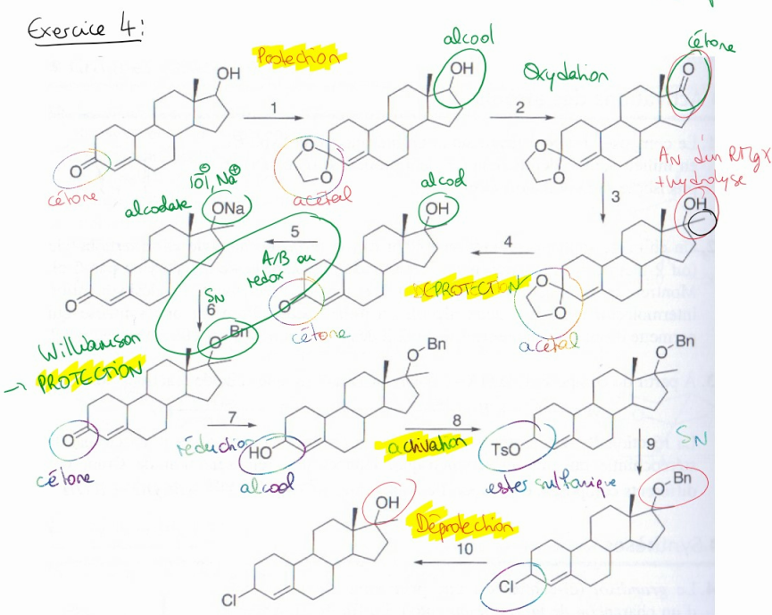

**Corrigé : Exercice 4**

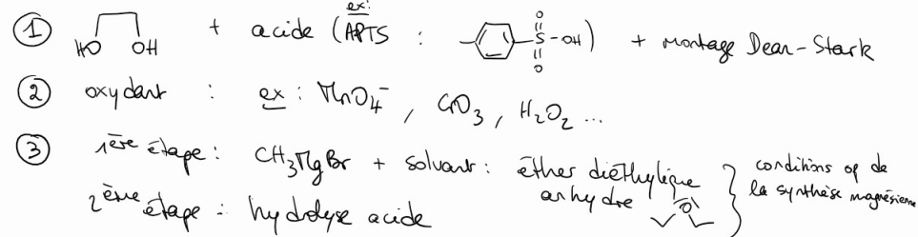

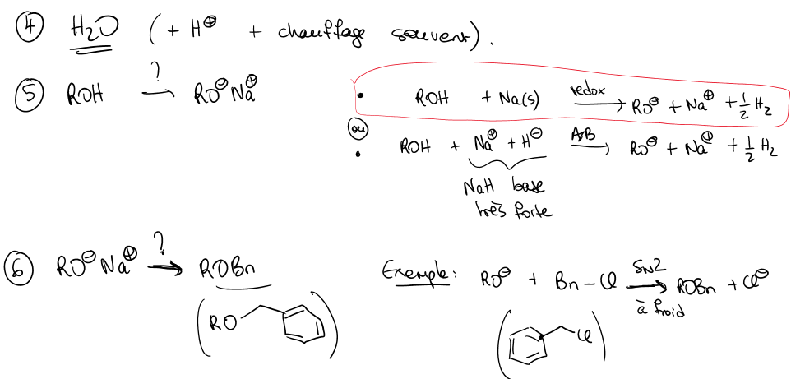

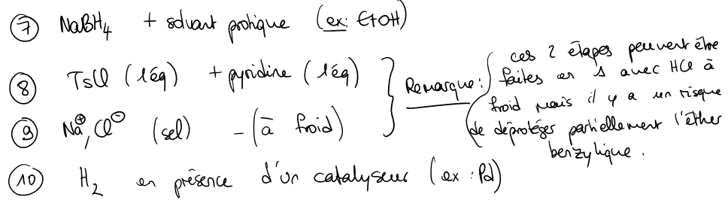

**Corrigé : Exercice 5 :**

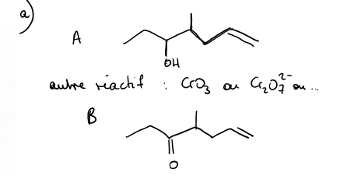

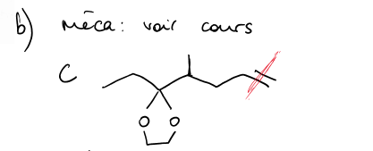

**Il FAUT un montage de DEAN-STARK pour éliminer l’eau au fur et à mesure de sa formation.**

C) OsO4 transforme un alcène en diol On parle de SYN DIHYDROXYLATION.

R1R2C=CR3R4 _________> R1R2CH(OH)- CH(OH)R3R4

En présence de NaIO4 et de OsO4, l’oxydation forme un composé plus oxydé : on coupe la liaison R1R2C=CR3R4 de l’alcène pour former deux cétones R1R2C=O et O=CR3R4

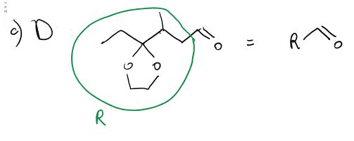

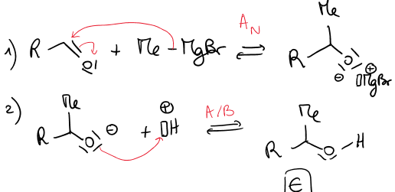

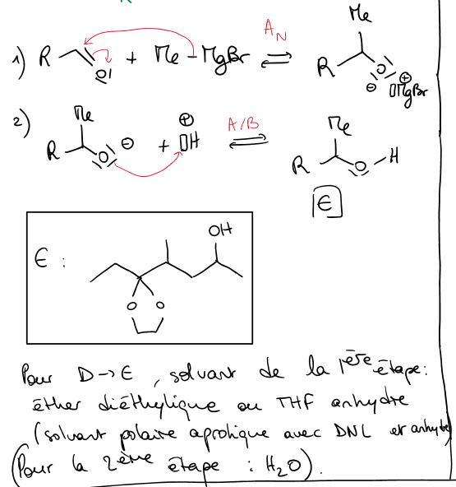

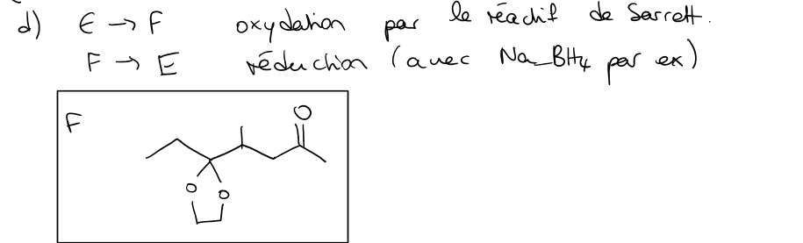

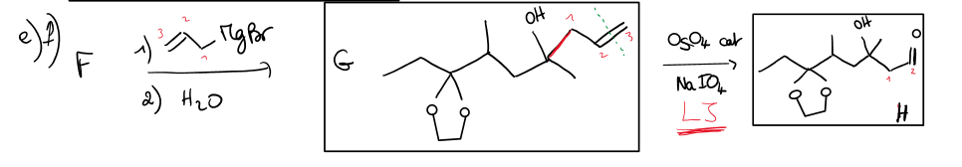

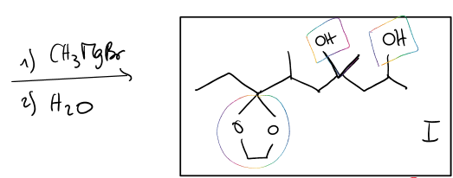

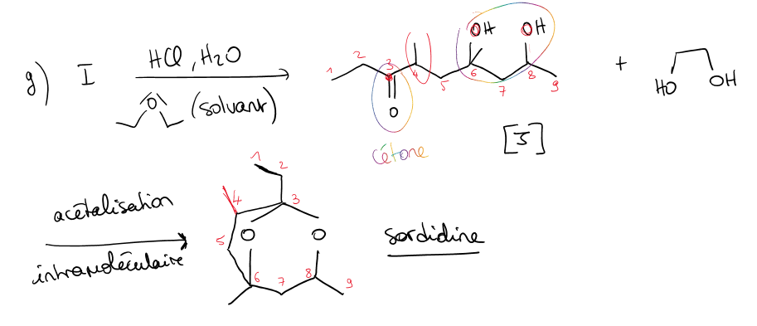

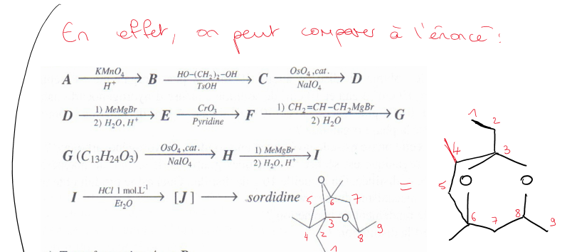

**Corrigé : Exercice 6**

